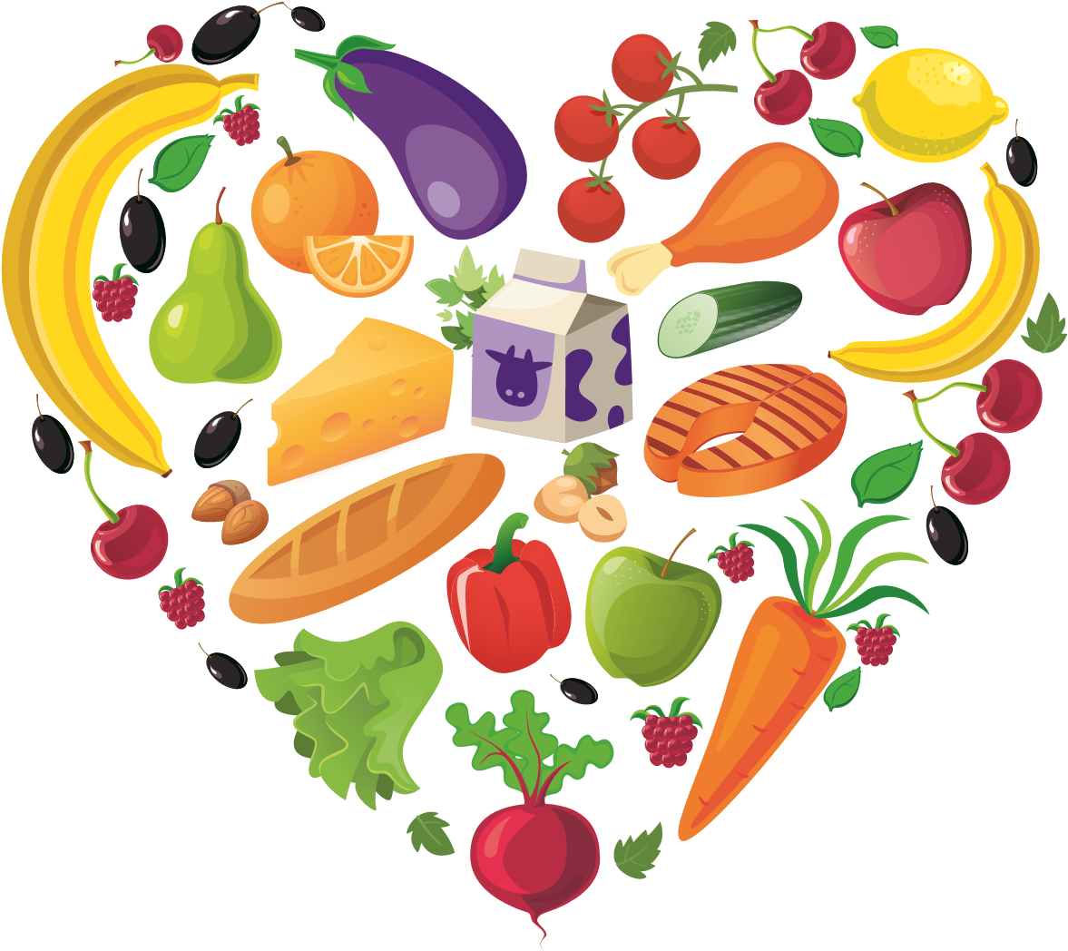
ПРАВИЛА ЗДОРОВОГО ПИТАНИЯ

ПРАВИЛА ЗДОРОВОГО ПИТАНИЯ
РОСПОТРЕБНАДЗОР
Что такое здоровое питание?
Питание является обязательным условием существования человека, основой физиологических процессов, протекающих в его организме, здоровья, долголетия и работоспособности. Пища для человека служит единственным источником энергии, белков, жиров, углеводов, витаминов, минеральных солей и микроэлементов.
2
Здоровое питание – ежедневный рацион, полностью обеспечивающий физиологические потребности индивида в энергии, пищевых и биологически активных веществах, состоящий из пищевой продукции. Он отвечает принципам безопасности и характеризуется оптимальными показателями качества, создающими условия для нормального роста, физического и интеллектуального развития и жизнедеятельности, способствующий укреплению здоровья и профилактике заболеваний.
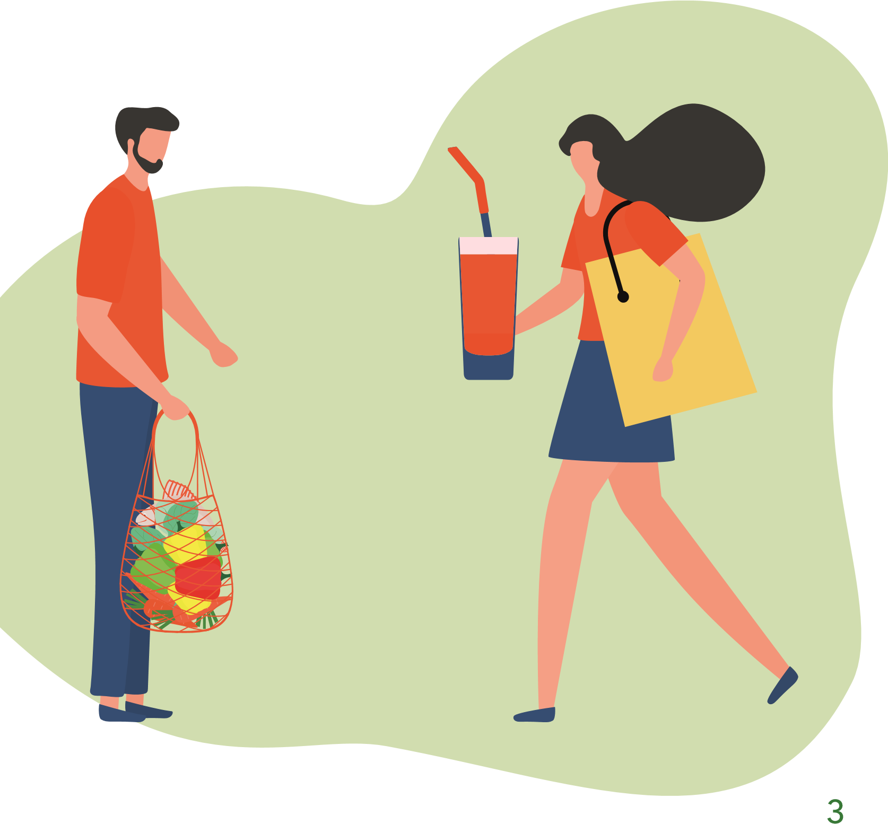
Важным принципом построения рациона здорового питания является его персонализация, которая имеет гендерные и возрастные особенности, зависит от генетических факторов, состояния пищевого статуса и физического развития.
Когда речь идет о здоровом, оптимальном питании, следует помнить о двух основных законах.
Закон первый
Для обеспечения энергетического равновесия потребление энергии с пищей должно соответствовать энергетическим тратам.
Важнейшая роль пищи заключается в обеспечении организма энергией. Все физиологические процессы и реакции в живом организме осуществляются путем расходования энергии. Все затраты энергии в организме восполняются потреблением энергии, заключенной в основных пищевых веществах. Энергия пищи количественно выражается в энергетической ценности или калорийности.
Три класса основных пищевых веществ: белки, жиры и углеводы пищи – являются источниками энергии. При их окислении в организме высвобождается энергия, единица измерения которой — килокалория (ккал). Подсчитано, что при окислении 1 г белков и углеводов выделяется около 4 ккал, жиров – 9 ккал. В сбалансированном (здоровом) рационе белки должны составлять 10–15 % по калорийности, жиры – не более 30 %, углеводы – 50–55 %.
Любое несоответствие количества потребляемой энергии отражается на массе тела человека. Если в течение какого-то времени масса тела не изменяется, можно говорить о том, что между потреблением энергии с пищей и расходованием ее организмом установился баланс. Избыток
4
потребления энергии приводит к отложению жира и увеличению массы тела. Недостаток потребления энергии сопровождается снижением массы тела.
Таким образом, человек легко может оценить адекватность потребления энергии с пищей. При этом необходимо знать, какая масса тела считается нормальной.
Для оценки массы тела у взрослых чаще всего используется показатель индекса массы тела (ИМТ), который рассчитывается по формуле: индекс массы тела (ИМТ) = вес тела (кг) / рост² (м²).
Если величина ИМТ у взрослого составляет 18,5–25, вес считается нормальным. Величина ИМТ меньше 18,5 свидетельствует о недостатке массы. При величине ИМТ 25–30 констатируется избыточный вес, при величине больше 30 – ожирение.
Избыточная масса тела и ожирение повышают риск развития атеросклероза сосудов сердца и мозга, инсулиннезависимого диабета, гипертонии, болезни желчевыводящих путей, остеопороза, некоторых форм рака.
Добиться снижения массы тела можно, уменьшив потребление энергии с пищей либо увеличив физическую нагрузку, а лучше и эффективнее всего – одновременно осуществлять и то и другое.
5
Закон второй
Химический состав рациона человека должен соответствовать его физиологическим потребностям в пищевых веществах.
Пищевые вещества – это химические вещества, составные части пищевых продуктов, которые организм использует для построения и обновления своих органов и тканей, а также для получения из них энергии для выполнения работы. Различают две группы пищевых веществ. Одна группа называется основными пищевыми веществами, или макронутриентами (от греческого «макрос» – большой). Пищевые вещества другой группы, в которую входят витамины и минеральные вещества, называются микронутриентами (от греческого «микрос» – малый).
Макронутриенты, или основные пищевые вещества: белки, жиры и углеводы – нужны человеку в количествах, измеряемых несколькими десятками граммов. Основными пищевыми веществами они называются потому, что дают при окислении энергию для выполнения всех функций организма.
Микронутриенты – витамины и минеральные вещества – нужны человеку и находятся в пище в очень малых количествах: в миллиграммах или микрограммах. Они не являются источниками энергии, но участвуют в усвоении энергии пищи, регуляции функций, осуществлении процессов роста и развития организма.
6
Помимо этого пищевые вещества подразделяются на незаменимые и заменимые.
Незаменимые пищевые вещества – это 10 аминокислот, входящих в состав белков, некоторые жирные кислоты, витамины, минеральные вещества, которые не образуются в организме, но необходимы для нормального обмена веществ.
Заменимые пищевые вещества должны поступать с пищей в определенных количествах, так как они служат источниками энергии. Кроме того, они могут образовываться в организме человека из незаменимых.
Все пищевые вещества составляют 6 главных групп: углеводы, белки, жиры, витамины, минеральные вещества и вода. Кроме того, пища содержит большое количество других биологически активных веществ, имеющих значение для сохранения здоровья и профилактики многих хронических заболеваний.
Потребности каждого человека в энергии и пищевых веществах индивидуальны, закреплены генетически и зависят от пола, возраста, физической активности и ряда факторов окружающей среды.
Однако существуют научные рекомендации по основным принципам питания. В нашей стране приняты «Нормы физиологических потребностей в энергии и пищевых веществах для различных групп населения Российской Федерации», представляющие собой групповую количественную характеристику потребности для каждого пищевого вещества, которая выше индивидуальных величин потребности.
7
Правила здорового питания
1
. Потребляйте разнообразную пищу,
в основе которой лежат продукты как
животного, так и растительного проис
-
хождения.
2
. Потребляйте несколько раз в день
хлеб и хлебобулочные изделия, зерно
-
вые продукты, рис, картофель, мака
-
ронные изделия, бобовые.
3
. Несколько раз в день ешьте раз
-
нообразные овощи и фрукты, пред
-
почтительно в свежем виде (не менее
400
г в день).
8
Соблюдение этих правил обеспечит здоровье и будет способствовать профилактике алиментарнозависимых заболеваний.
- Контролируйте потребление жиров – не более 30 % суточной энергии – заменяйте большую часть насыщенных жиров ненасыщенными растительными маслами или мягкими спредами.
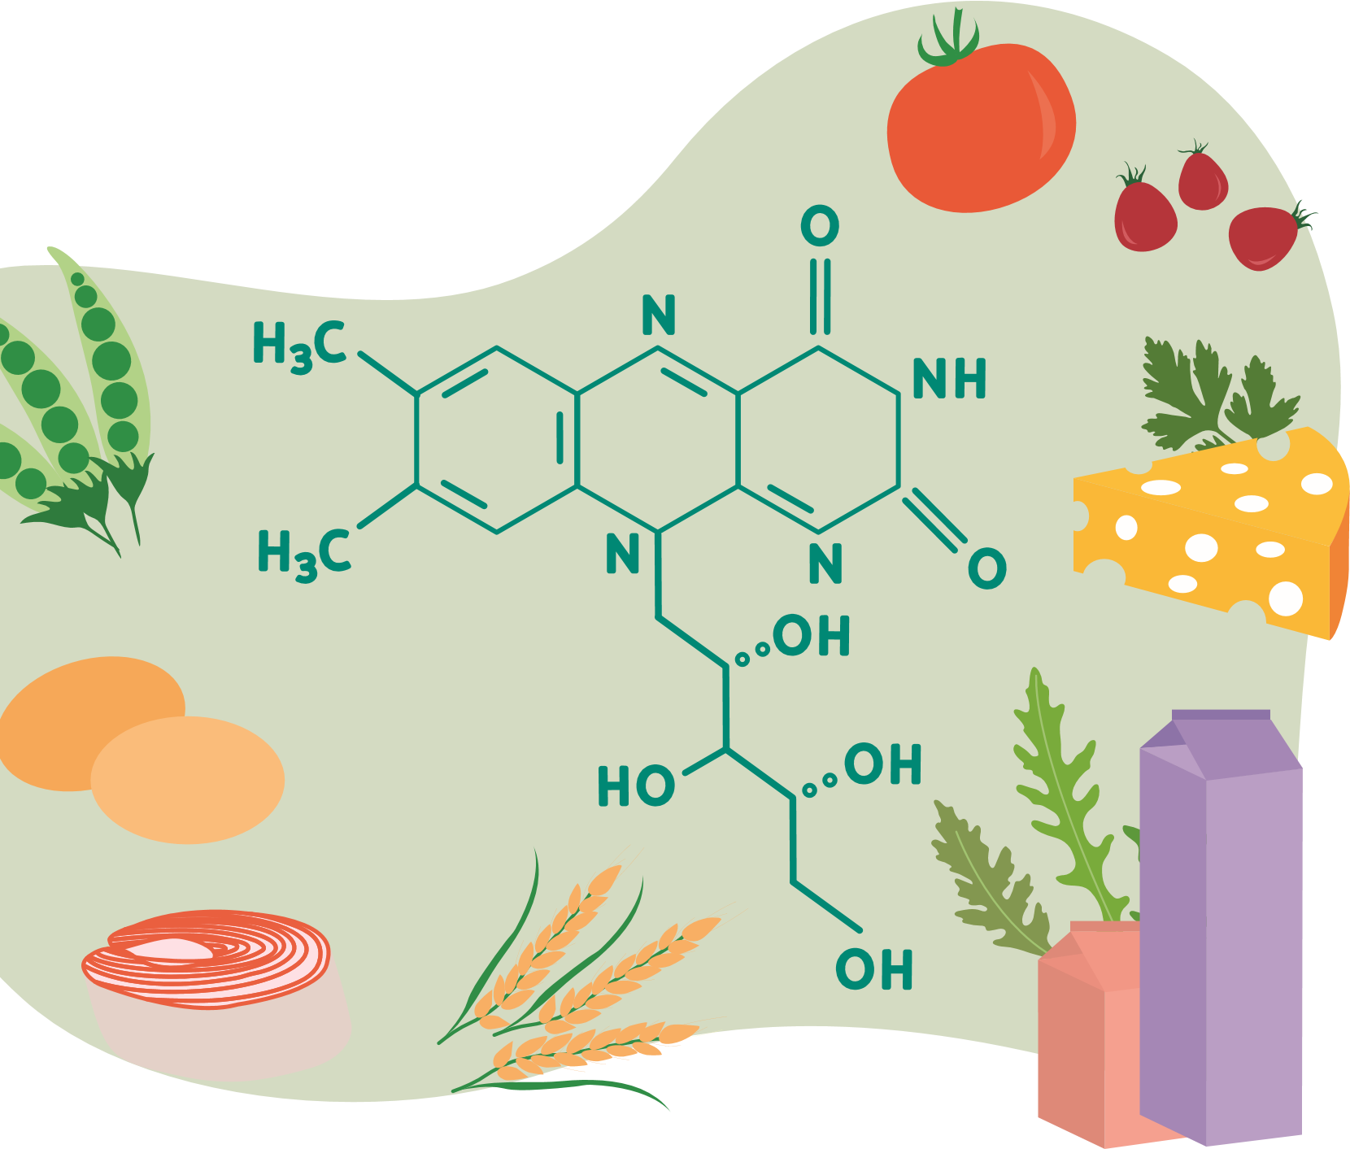
- Заменяйте жирные мясо и мясные продукты фасолью, бобами, чечевицей, рыбой, птицей и нежирным мясом.
9
- Ежедневно потребляйте молоко, сыр, кисломолочные продукты с низким содержанием жира, сахара и соли.
- Ограничьте употребление сахара, сладких напитков и десертов.
- Выбирайте пищу с низким содержанием соли. Суммарное потребление соли должно быть не более одной чайной ложки (5–6 г) в день, включая соль, находящуюся в хлебе и обработанных или консервированных продуктах.
10
- Поддерживайте массу тела в рекомендуемых пределах (индекс массы тела от 20 до 25) путем получения умеренных, предпочтительно ежедневных, физических нагрузок и правильного питания.
- Соблюдайте правильный режим питания. Готовьте пищу безопасным и гигиеничным способом. Уменьшить количество добавляемых жиров помогает приготовление пищи на пару, выпечка, варка или обработка в микроволновой печи.

11
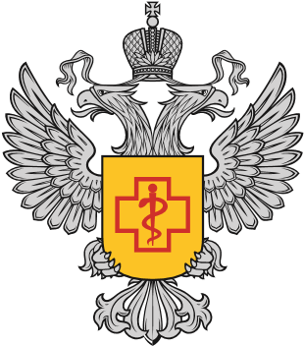
Роспотребнадзор
ДЕМОГРАФИЯ
Брошюра
«Правила здорового питания» тираж 50 000 экз.
подготовлена в рамках федерального проекта «Формирование системы мотивации граждан к здоровому образу жизни, включая здоровое питание и отказ от вредных привычек», входящего в национальный проект «Демография»
www.здоровое-питание.рф

